ФГАОУ ВО Санкт-Петербургский политехнический университет Петра Великого

Институт компьютерных наук и технологий

Высшая школа киберфизических систем и управления

**ОТЧЕТ**

**по лабораторной работе №3**

**по теме «Друзья класса»**

по дисциплине «Практикум по программированию»

Выполнил

студентка гр.23533/2 А.Д. Шурак

Проверил

ассистент В.Э. Ковалевский

Санкт-Петербург

2019

Задание

Написать консольное приложение на языке C++, демонстрирующее применение дружественных классов.

Разработка программы

Объявление дружественного класса **А** позволяет открыть для него доступ к Private атрибутам и методам класса **B**, где объявлен дружественный класс **A**.

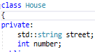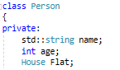Создадим два класса: Person и House. В первом будет имя, возраст жильца и объект класса House. Во втором классе будет название улицы и номер дома:

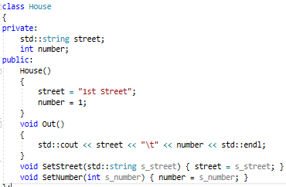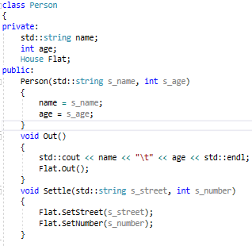Если класс Person не является дружественным для класса House, то придется пользоваться Public методами последнего, чтобы задавать ему атрибуты или выводить на экран:

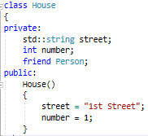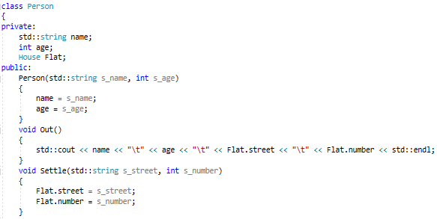Но при объявлении дружественного класса в классе House можно напрямую использовать его атрибуты в классе Person:

Демонстрация работы программы

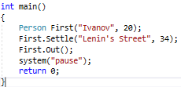Код основной функции:

Консольное приложение:

Заключение

В ходе данной лабораторной работы мы ознакомились с возможностями дружественных классов на примере простого консольного приложения, демонстрирующего доступ к атрибутам одного класса из методов другого.